Lisa1
Põhja-Pärnumaa Vallavalitsuse korralduse nr ….juurde
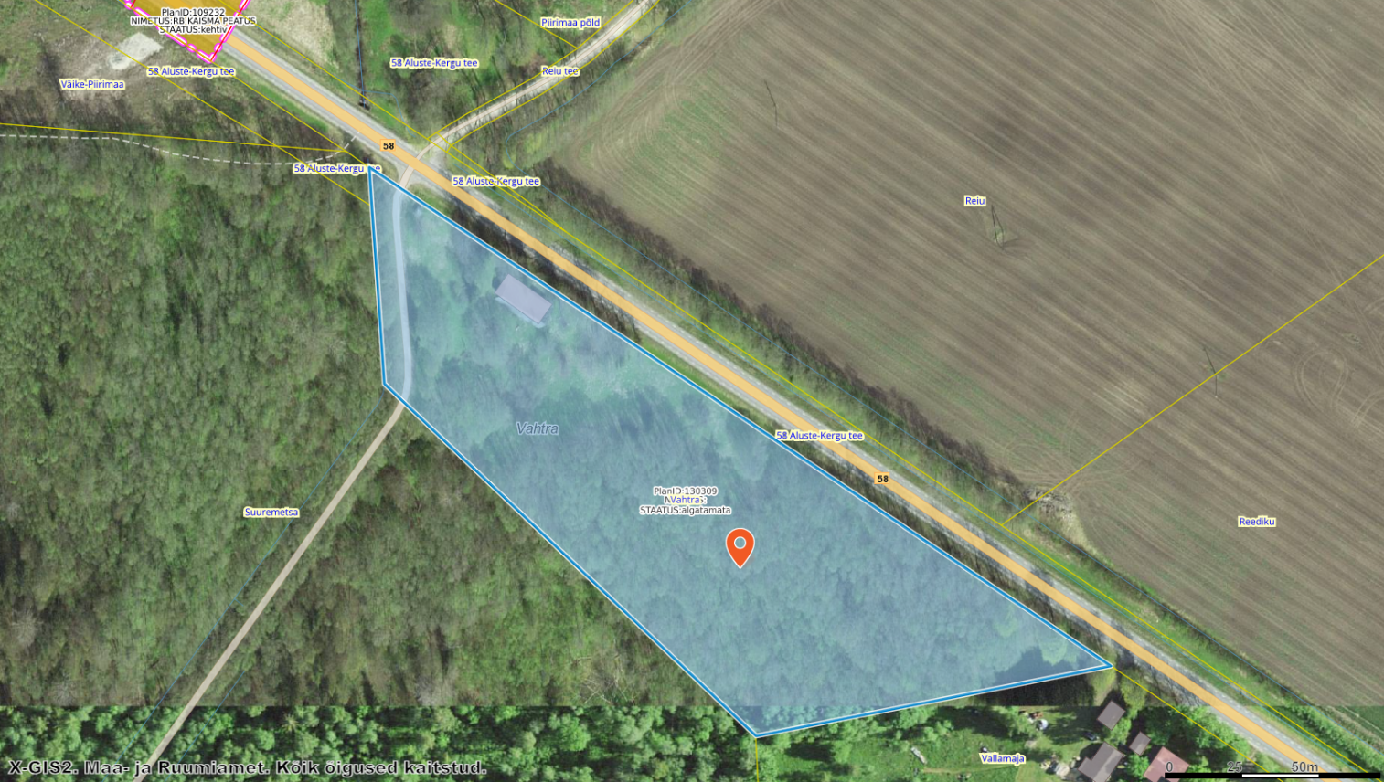
DETAILPLANEERINGU LÄHTESEISUKOHAD
- NIMETUS | Viluvere külas Vahtra kinnistu detailplaneering
- KOOSTAMISE KORRALDAJA | HUVITATUD ISIK: Kaisma MFH OÜ  ALGATAJA: Põhja-Pärnumaa Vallavalitsus  KOOSTAMISE KORRALDAJA: Põhja-Pärnumaa vallavalitsus  KEHTESTAJA: Põhja-Pärnumaa Vallavalitsus
- DETAILPLANEERINGU KOOSTAMISE VAJADUS | Detailplaneeringu koostamise kohustus tekib kehtiva Vändra valla üldplaneeringu (ÜP) kohaselt (seletuskiri 2.5 Detailplaneeringu koostamise kohustusega alad ja juhud – kui planeeritakse eraldiseisvat ridaelamut või sektsioonelamut või nende gruppi).  Põhja-Pärnumaa valla ÜP: seletuskiri 8.2 hajaasustuses maa-ala jagamine enam kui neljaks katastriüksuseks hoonestamise eesmärgil.
- PLANEERITAVA ALA ULATUS | 93001:001:0040 Vahtra, Viluvere küla Põhja-Pärnumaa vald  Sihtotstarve: elamumaa 100%; 16164m²  PLANEERINGUALA SUURUS : 16164m²
- EESMÄRK JA VASTAVUS ÜLDPLANEERINGULE | PLANEERINGU EESMÄRK: Detailplaneeringuga soovib taotleja jagada kinnistu 5 krundiks, millest neljale tuleb kas ridaelamu või sektsioonelamu ja üheks transpordimaa krundiks.  PLANEERINGU VASTAVUS ÜLDPLANEERINGULE: Kehtivas Vändra valla üldplaneeringus on planeeringualal elamumaa juhtfunktsioon.  Uues koostatavas Põhja-Pärnumaa valla üldplaneeringus on maalise asutuse maa-ala, mis toetab elamumaa funktsiooni.
- DETAILPLANEERINGU ÜLESANDED | - Kinnistu jagatakse erinevateks kruntideks.  - Määrata iga krundi hoonestusala ja sellel ehitusõigus, sealhulgas krundi kasutamise sihtotstarve, maksimaalne hoonete arv, hoonete kõrgus ja ehitusalune pindala.  - Seada planeeritavatele ehitistele olulisemad ehituslikud tingimused ja arhitektuurinõuded, sh kaaluda ja määrata hoonete soovituslikud asukohad ja muud detailplaneeringu koostamisel ilmnevad hoonestamist mõjutavad tingimused.  - Vajadusel seada krundile tingimused nende ehitiste ehitamiseks, mille ehitamiseks ei ole detailplaneeringu koostamine nõutav.  - Kavandada krundi veega (sealhulgas joogivesi, tulekustutusvesi, vajadusel tarbevesi) varustamise lahendus ning määrata selleks vajalike tehnovõrkude asukohad ning vajadusel servituutide asukohad.  - Kavandada krundil tekkiva heitvee (reovesi ja sademevesi) ärajuhtimise lahendus ning määrata selleks vajalike tehnovõrkude asukohad ning vajadusel servituutide asukohad  - Kavandada krundi elektrienergiaga ja elektroonilise sidega varustamise lahendus ning määrata selleks vajalike tehnovõrkude asukohad ning vajadusel servituutide asukohad.  - Kavandada krundile planeeritavate hoonete kütmiseks vajalike tehnovõrkude asukohad ning vajadusel servituutide asukohad.  - Kui krundile planeeritakse tehnovõrke, mis tuleb ühendada avalikult kasutatavate tehnovõrkudega, siis määrata nende ühendamise asukohad.  - Vajadusel määrata krundilt avalikult kasutatavale teele juurdepääsu asukohad ja liikluskorralduse põhimõtted (olemasolev tee asub Saapasoo peakraavi veekaitsevööndis).  - Lahendada kergliiklustee ühendamine olemasolevatega (lähedusse on projekteeritud RB Kaisma peatus oma kergliiklusteedega)  - Määrata parkimise põhimõtted.  - Määrata haljastuse ja heakorra põhimõtted.  - Määrata servituutide vajadus ja asukohad.  - Määrata vajalikud ehitiste vahelised kujade ja kaitsevööndite ulatus.  - Määrata kuritegevuse riske vähendavad tingimused.  - Seada peamised keskkonnatingimusi tagavad nõuded.
- DETAILPLANEERINGU LÄHTEMATERJAL | ARVESTADA:  - Pärnu maakonnaplaneeringuga, kehtestatud 29.03.2018 Riigihalduse ministri käskkirjaga nr.1.1-4/74.  - Kehtiva Vändra valla üldplaneeringuga kehtestatud 21.09.2010 Vändra Vallavolikogu määrusega nr 30.  - Koostatava Põhja-Pärnumaa valla üldplaneeringuga, algatatud Põhja-Pärnumaa Vallavolikogu 24.10.2018 otsusega nr 53 (eelnõu on kooskõlastusringi läbinud ja suunamisel Vallavolikogusse vastuvõtmisele).  GEODEETILINE ALUSMATERJAL: planeerijal tellida mõõdistus  OLEMASOLEV DETAILPLANEERING: puudub
- ERITINGIMUSED JA PIIRANGUD | - Krundi min suurus üldjuhul 0,5 ha (erandina 0,3ha). Detailplaneeringuga väiksema hoonestusõiguse saava krundi moodustamise ettepanek peab olema põhjendatud.  - Planeeringualal asub Saapasoo eesvoolu peakraav (valgala 10km² ja üle) koos oma keeluvöönditega ( id 15382598).  - Planeeringualale jääb 58 Aluste-Kergu riigimaantee kaitsevöönd (ca 25 m laiuses).  - Planeeringualal asuvad Elektrilevi OÜ-le kuuluvad elektri maakaabelliinid ja nende kaitsevööndid, millega tuleb detailplaneeringu koostamisel arvestada.  - Planeeritav ala asub nõrgalt kaitstud põhjaveega alal  - Detailplaneeringu ala ei jää ühisveevärgi-ja kanalisatsiooni piirkonda (ÜVK ala)
- UURINGUD | - Kui detailplaneeringu edasise menetluse käigus selgub, et planeeringulahenduse väljatöötamiseks on vajalik teha täiendavaid uuringuid, analüüse, ekspertiise vms, siis tuleb need teha ning planeeringusse lisada
- ARHITEKTUURSED JA EHITUSLIKUD NÕUDED | - SIHTOTSTARVE: elamumaa. Detailplaneeringuga krundi kasutamise sihtotstarvete määramisel aluseks võtta juhendi „Planeeringute leppemärgid“, mis võimaldab kasutusotstarbeid detailsemalt määrata, lahendada planeeringuga arvestades antud juhtotstarbeid.  - LUBATUD SUURIM EHITISTE ARV KRUNDIL: kuni 2 põhihoonet ja kuni 5 abihoonet.  Ridaelamu puhul loeme seda eskiisi järgi 5 korteriga elamuks (ühes mahus) ehk siis igale ridaelamu boksile ei looda krunti. Sisuliselt on see sektsioonelamu.  - LUBATUD SUURIM EHITISEALUNE PIND: Määrata detailplaneeringuga, arvestades väljakujunenud hoonestuslaadi (max 10% krundi pindalast).  - KRUNDI HOONESTUSALA: määrata detailplaneeringuga, järgida tuleohutuse tagamiseks ehitiste vahelisi kujasid ning vajalikku kaugust katastriüksuse piiridest (vähemalt 4 m krundi piiridest).  - HOONETE TULEPÜSIVUSKLASS: vähemalt TP3  - HOONETE KORRUSELISUS: kuni 2 korrust põhihoonel ja 1 korrus abihoonel.  - HOONETE MAKSIMAALNE KÕRGUS: kuni 10 m olemasolevast maapinnast (ridaelamutel), korterelamul määratakse detailplaneeringuga.  - HOONETE MAKSIMAALNE SÜGAVUS: määrata planeeringuga.  - HOONETE KÕRGUSLIK SIDUMINE: lahendada põhimõtteline vertikaalplaneerimine ja planeeritud maapinna kõrgusmärgid ning hoonestuse sidumiskõrgused detailplaneeringus.  - KATUSEKALDED JA –KATE, HARJAJOONE SUUND: määrata vastavalt piirkonnas väljakujunenud hoonestusele. Kasutada naturaalseid materjale (kivi, valtsplekk jm).  - VÄLISVIIMISTLUS: määrata vastavalt piirkonnas väljakujunenud hoonestusele. Kasutada naturaalseid materjale (kivi, puid jm).  - KRUNTIDE PIIRID JA PIIRDED: määrata planeeringuga vastavalt piirkonnas väljakujunenud hoonestusele.  - EHITISTE VAHELISED KUJAD: vastavalt tuleohutusnõuetele.  - LAMMUTATAVAD EHITISED: olemasolev elamu.  - SERVITUUDIALAD: vajadusel määrata detailplaneeringuga.  - KOHUSTUSLIKUD EHITUSJOONED: vajadusel määrata detailplaneeringuga.  - JUURDEPÄÄSUD: küsitud on tingimusi Transpordiametist  - TÄNAVAD/TEED: lisandub transpordimaa krunt.  - PARKIMISTINGIMUSED: Parkimine lahendada omal kinnistul vastavalt parkimisnormatiividele.  - HEAKORD JA HALJASTUS: Planeerida asukoht jäätmemahutitele, millele peab olema tagatud piisava laiuse, vaba kõrguse ja kandevõimega ning tasane juurdepääsutee jäätmeveokile.  Leida koht kõrghaljastusele, et vältida kuumasaari.  Olemasolevast metsast säilitada vähemalt 30%.  - Detailplaneeringus käsitleda asjakohaseid majanduslikke, kultuurilisi, sotsiaalseid ja looduskeskkonnale avalduvaid mõjusid.  - Käsitleda müra-, vibratsiooni-, saasteriski- ja insolatsioonitingimusi ning muude keskkonnatingimusi tagavate nõuete seadmine (vajadusel).
- ELAMUKRUNDIL | VEEVARUSTUS JA REOVEE KANALISATSIOON: lahendada lokaalselt puurkaevude ja biopuhasti baasil. Tehnilised tingimused AS MAKO.  SADEMEVEE LAHENDUS: lahendada detailplaneeringuga.  ELEKTRIVARUSTUS: lahendada planeeringuga.  SIDEVARUSTUS: lahendada planeeringuga.  SOOJAVARUSTUS: Lahendada planeeringuga (maaküte, soojuspumbad)  TÄNAVAVALGUSTUS: vajadusel lahendada planeeringuga (kergliiklusteel).  MÜRA LEEVENDAVAD MEETMED: vajadusel lahendada planeeringuga.
- KOOSTÖÖ JA KAASAMINE | KOOSKÕLASTAJAD JA KAASATAVAD ASUTUSED:  - Maa-ja Ruumiamet  - Päästeamet  - - Transpordiamet  - Keskkonnaamet  - KAASATAVAD ISIKUD (Detailplaneeringu koostamisse tuleb kaasata järgmised isikud, kelle õigusi või huve võib detailplaneering puudutada):  - AS MAKO  - Elektrilevi OÜ  - Telia Eesti AS  - naaberkinnistute omanikud
- PLANEERINGU KOOSSEIS JA VORMISTAMINE | DETAILPLANEERINGU KOOSSEISU JA VORMISTAMISE NÕUDED: Detailplaneeringu joonised vormistada mõõtkavas 1:500 topo-geodeetilisele alusplaanile.  Alates 01.09.2022 kehtiv uus planeeringute vormistamise juhend on leitav siit.  (https://planeerimine.ee/digi/plank/plank-juhendid/planeeringute-vormistamise-juhend-alates-1-novembrist-2022-kehtestatud-planeeringutele/)  Planeeringu vormistatavad osad on:  - seletuskiri;  - joonised, mis koosnevad  - esituskujudest ja  - digitaalsetest kihtidest;  - Alusandmed  - Planeeringulahenduse ruumiandmed  - Teised esitamiseks vajalikud andmed  - planeeringu juurde kuuluvad lisad.  DETAILPLANEERINGU KOOSSEISUS ESITADA:  - Seletuskiri  - Seletuskirja mahus tuleb esitada muuhulgas planeeringu elluviimiseks vajalikud tegevused ja nende järjekord.  - Asendiskeem  - Tugijoonis (geodeetilisel alusel olemasolevate tehnovõrkude ja krundipiiridega ning olemasolevate piirangutega)  - Põhijoonis (koos tehnovõrkude joonise ja vertikaalplaneerimise joonisega)  - Tehnovõrkude joonis  - Planeeringulahenduse illustratsioon  - Lisamaterjalid (tehnilised tingimused, kooskõlastused koos koondtabeliga, kokkulepped jm lepingud ning kirjavahetus)  - Kõik joonised esitada vastavalt planeeringute andmekogusse (PLANK) esitatavatele nõuetele.
- DETAILPLANEERINGU ESITAMINE MENETLUSEKS | ESKIISSTAADIUMIS tutvustamiseks pdf formadis  AVALIKUSTAMISEKS KOOS ILLUSTREERIVA JOONISEGA  - 1 eksemplar paberkandjal  - digitaalselt pdf formaadis  - lisad (kogutud originaaldokumendid)  KEHTESTAMISEKS  - 1 eksemplar paberkandjal  - Digitaalselt pdf ja dwg või GIS- formaadis PLANK-U kandmiseks
- PLANEERITAV ESIALGNE AJAKAVA | DP algatamine | jaanuar 2026
- PLANEERITAV ESIALGNE AJAKAVA | Eskiislahenduse koostamine | Jaanuar-märts 2026
- PLANEERITAV ESIALGNE AJAKAVA | DP lahenduse korrigeerimine (vajadusel) | Aprill-juuni 2026
- PLANEERITAV ESIALGNE AJAKAVA | DP kooskõlastamine ja arvamuse avaldamine | August-september 2026
- PLANEERITAV ESIALGNE AJAKAVA | DP vastuvõtmine | November 2026
- PLANEERITAV ESIALGNE AJAKAVA | DP avalikustamine (k. a avalik väljapanek | Detsember-jaanuar 2027
- PLANEERITAV ESIALGNE AJAKAVA | DP korrigeerimine (vajadusel) | Veebruar 2027
- PLANEERITAV ESIALGNE AJAKAVA | DP kehtestamine | Märts 2027
Ajakava võib muutuda olenevalt detailplaneeringu koostamise menetlusetappide tegelikust ajakulust. Detailplaneering tuleb kehtestada või vajadusel lõpetada 3 aasta jooksul selle algatamisest.

Detailplaneeringu lähteseisukohad koostas Põhja-Pärnumaa vallaarhitekt Reet Olev.

